Getting Started - trang 16 Unit 2 SGK Tiếng Anh 10 mới
Tổng hợp các bài tập trong phần Getting Started trang 16 Unit 1 SGK Tiếng Anh 10 mới.
1. Listen and read.
Lắng nghe và đọc.
Nam: That's good, it will help keep you from getting Alzheimer's disease when you get old.
Scott: Is that the disease that affects your memory?
Nam: Yes. Since drinking apple juice helps boost your brain's memory function, it helps you remember things for a long, long time.
Scott: But Nam!
Nam: Yeah?
Scott: There are a few things I really want to forget.
Nam: Like losing the football match yesterday?
Scott: Exactly!

Bài dịch.
Nam: Này Scott, cậu đã bao giờ nghe câu "Một quả táo mỗi ngày thì chẳng cần gặp bác sĩ" chưa?
Scott: Rồi, mà sao?
Nam: Cậu có biết rằng câu đấy rất đúng không?
Scott: Ý cậu là gì? Nếu tớ ăn 1 quả táo 1 ngày thì tớ sẽ không bao giờ bị ốm hả?
Nam: Không hẳn, nhưng táo có thể giúp cậu giảm cân, xây dựng hệ thống thống xương chắc khỏe, và cũng tránh những căn bệnh như ung thư.
Scott: Ồ! Thật tuyệt. Tớ uống nước táo mỗi ngày.
Nam: Tốt đấy, nó sẽ giúp cậu khỏi bị căn bệnh Alzheimer khi cậu già đi.
Scott: Đó có phải căn bệnh mà ảnh hưởng đến trí nhớ không?
Nam: Đúng rồi. Vì uống nước táo ép giúp tối ưu hóa chức năng ghi nhớ của não, nó giúp cậu ghi nhớ mọi thứ trong một thời gian rất dài.
Scott: Nhưng Nam này!
Nam: Hả?
Scott: Có một vài thứ tớ thực sự rất muốn quên.
Nam: Như là thua trận bóng đá hôm qua hả?
Scott: Chính xác!

2. Work in pairs. Read the conversation again and answer the following questions.
Làm việc theo cặp. Đọc lại đoạn hội thoại và trả lời những câu hỏi sau.
1. What does ‘An apple a day keeps the doctor away’ mean?
2. Name three health benefits of eating apples or drinking apple juice.
3. Which part of the body does Alzheimer's disease affect?
4. How does Scott feel about drinking apple juice?
Dịch câu hỏi:
1. Câu "Một quả táo mỗi ngày thì không cần đi gặp bác sĩ" có nghĩa là gì?
2. Hãy kể tên 3 lợi ích sức khỏe của việc ăn táo và uống nước ép táo.
3. Phần nào của cơ thể mà căn bệnh Alzheimer ảnh hưởng đến?
4. Scott nghĩ về việc uống nước táo ép như thế nào?

Key
1. Answers may vary, but typically some are: Better health; good body condition; stronger resistance to illnesses, etc.
2. Lose weight, build healthy bones, and prevent diseases like cancer.
3. Memory or (the) brain.
4. (Answers may vary.) He feels uncertain about the benefits of apple juice.

3. Listen and repeat the words. Then answer the questions below.
Lắng nghe và lặp lại các từ. Rồi trả lời những câu hỏi dưới đây.
a. Which words did you hear in the conversation? Circle them.
a. Từ nào bạn đã nghe được trong đoạn hội thoại? Khoanh tròn chúng.
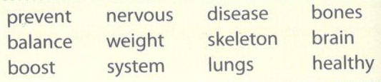
b. Put the words into categories as in the table.

b. Phân loại những từ đó vào bảng.
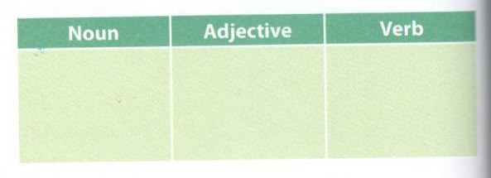
KEY

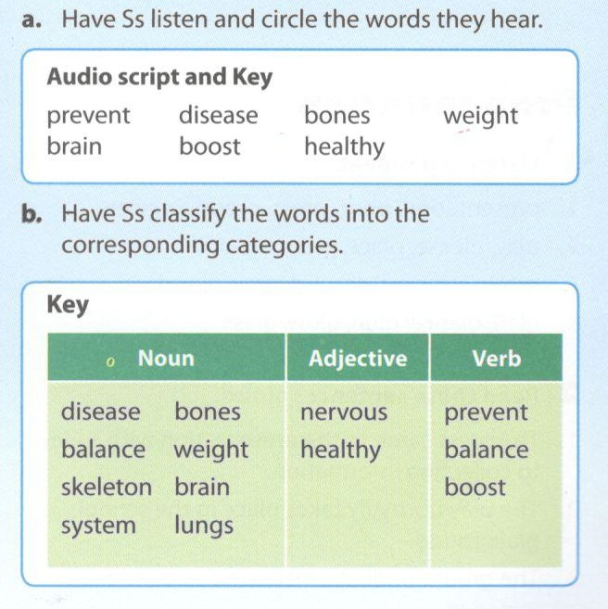

4. WISE WORDS: 'Laughter is the best medicine'. Read the common saying above. Do you agree? Can you think of a time when laughter was the best medicine for you?
CÂU NÓI KHÔN NGOAN: "Tiếng cười là liều thuốc tốt nhất." Đọc câu nói thông thường trên. Bạn có thể nghĩ đến khoảng thời gian mà tiếng cười là liều thuốc tốt nhất với bạn không?
1. What does ‘An apple a day keeps the doctor away’ mean?
2. Name three health benefits of eating apples or drinking apple juice.
3. Which part of the body does Alzheimer's disease affect?

How does Scott feel about drinking apple juice?
Language - trang 17 Unit 2 SGK Tiếng Anh 10 mới
Tổng hợp bài tập trong phần Language Unit 2 SGK Tiếng Anh 10 mới.
Vocabulary
1. Your body
a. Look at the phrases below and match each with its definition.
Nhìn vào những cụm từ dưới đây và nối với định nghĩa của chúng.
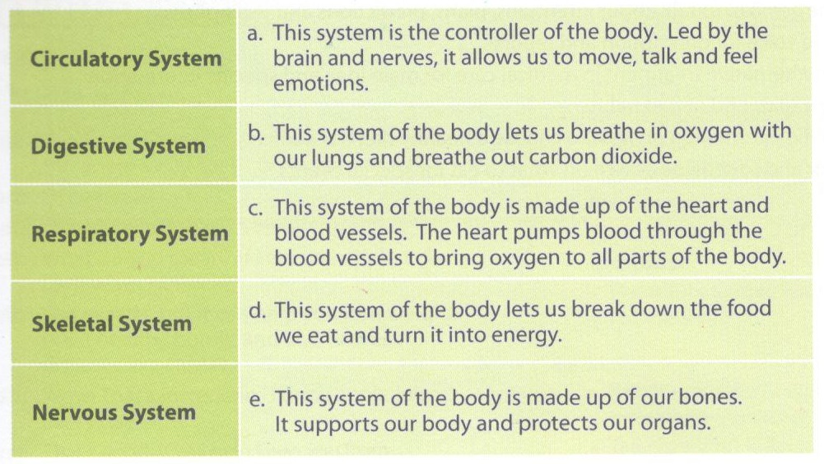
b. With a partner, practise saying the names of the systems.
Tập luyện nói tên các hệ thống với một người bạn.
Key
Circulatory System - c (hệ tuần hoàn)
Digestive System - d (hệ tiêu hóa)
Respiratory System - b (hệ bài tiết)
Skeletal System - e (hệ xương)
Nervous System - a (hệ thần kinh)

2. Which system do the followings belong to? Use a dictionary to look up any words you don't know.
Những từ dưới đây thuộc hệ thống nào? Sử dụng từ điển để tra cứu những từ bạn không hiểu.
Key
Circulatory System: heart; blood; pump
Digestive System: stomach; intestine
Respiratory System: breath; air; lung
Skeletal System: spine; bone; skull
Nervous System: brain; nerves; thinking

Pronunciation
1. Listen and repeat.
Lắng nghe và lặp lại
1. presentation, print, press, proud, preview
2. play, please, place, plum, plough
3. group, gradual, ground, grey, grand
4. glad, glance, glue, glow, glass

2. Read these sentences aloud.
Đọc thành tiếng những câu sau.
- The press came to the presentation with a view to collecting information.
- The play normally takes place in the school playground.
- The group gradually increased as more people joined in.
- I am glad that you have glanced through the glass to see the glow.

Grammar
Will and be going to
1. Read the following about will and be going to
Đọc những dòng sau về 'will' và 'be going to'.
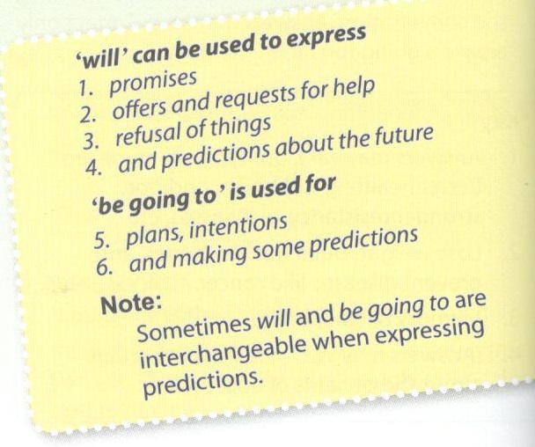

2. Identify the use of 'will' and 'be going to' in the sentences below. Write the type of use presented in 1 (1-6) next to each sentence.
Xác định cách sử dụng của 'will' và 'be going to' trong câu dưới đây. Viết các dạng sử dụng được trình bày ở câu 1 (1-6) bên cạnh mỗi câu.
- She will give me a book when I finish cleaning the floor.
- The screw is stuck. It won't loosen.
- I am going to travel around the world.
- Viet Nam is going to become a new industrialised country in the 21st century.
- Nam (seeing an elderly lady with heavy bags): Don't worry, I will carry it for you.
KEY
1. 1 (lời hứa => will)
2. 3 (sự từ chối, phủ nhận của cái gì => will)
3. 5 (kế hoạch, dự định => be going to)
4. 6 (đưa ra dự đoán => be going to)
5. 2 (đưa ra đề nghị giúp đỡ => will)
3. Read the following sentences. Put a tick (✓) if it is appropriate, put a cross (x) if it isn't. Give explanations for your choice.
Đọc những câu sau. Đặt dấu tick nếu câu đó thích hợp, đặt dấu x nếu nó không thích hợp. Đưa ra lời giải thích cho sự lựa chọn của bạn.
1. I need to fix the broken window. Are you going to help me?
2. The forecast says it will be raining tomorrow.
3. Can you hear that noise? Someone is going to enter the room.
4. It's been decided that we're going to the seaside tomorrow.
5. We've booked the tickets so we will fly to Bangkok next month.
6. I think men will live on the Moon some time in the near future.
7. I am going to translate the email, so my boss can read it.
8. Don't worry, I'll be careful.
KEY
1. x (đưa ra đề nghị giúp đỡ => will)
2. ✓ (dự đoán trong tương lai được đưa ra bởi dự báo thời tiết => will)
3. ✓ (điều sắp diễn ra=> be going to)
4. ✓ (kế hoạch, dự định => be going to)
5. x (kế hoạch dự định => be going to)
6. ✓ (đưa ra dự đoán không đưa ra cơ sở căn cứ => will)
7. ✓ (dự định chắc chắn => be going to)
8. ✓ (lời hứa => will)
4. Complete the following sentences with the right form of ‘will’ or 'be going to'. Sometimes both are correct.
Hoàn thành các câu dưới đây với dạng đúng của 'will' hoặc 'be going to'. Có câu cả 2 cùng đúng.
1. Look at the clouds. I think it ____________ rain.
2. I cannot open this bottle. The cap_______ move.
3. What _________ the weather ___________ be like in the next century?
4. As planned, we__________ drive from our city to the sea.

5. It's not easy to say what the objectives _________ become next year.
6. ________ you _________ travel anywhere this Tet holiday?

7. Despite the heat, we____________ reach our destination in time.

8. I_________ hang out with you as I've decided to stay in and study for the test next week.
KEY
1. will/ is going to (dự đoán về tương lai)
2. won't (từ chối làm gì)
3. will/ is going to (dự đoán về tương lai)
4. are going to (kế hoạch, dự định)
5. will (dự đoán về tương lai)
6. Are ... going to (dự định, kế hoạch)
7. will (lời hứa)
8. am not going to (dự định, kế hoạch)
5. Read the surprising facts about your body and complete the following sentences using the passive.
Đọc những sự thật đáng ngạc nhiên về cơ thể bạn và hoàn thành những câu sau sử dụng câu bị động.
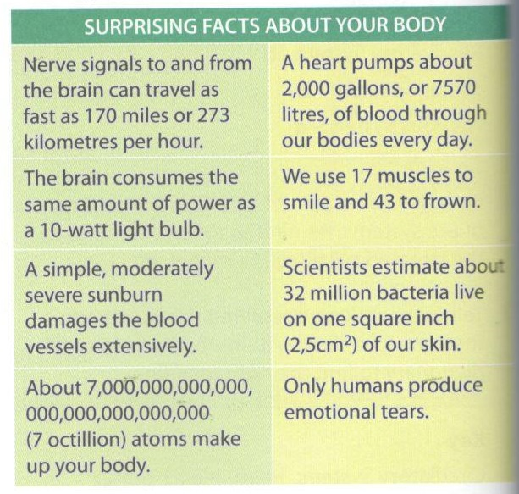
0. Example: Nerve signals are _______________________________.
Nerve signals are sent to and from the brain as fast as 170 miles or 273 kilometres per hour.
1. The same amount of power as a 10-watt light bulb _______________.
2. The blood vessels ___________________________________________.
3. Your body __________________________________________________.
4. 2,000 gallons (around 7570 litres) of blood ______________________.
5. 17 muscles __________________ and 43 ________________________.
6. 32 millions bacteria __________________________________________.
7. Emotional tears ______________________________________________.
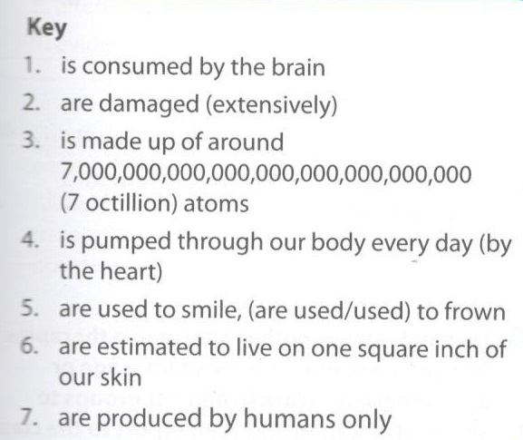
1 Complete the following sentences with the right form of ‘will’ or be going to Sometimes both are correct.
is consumed by the brain

Skills - trang 19 Unit 2 SGK Tiếng Anh 10 mới
Tổng hợp các bài tập phần Skills Unit 2 SGK Tiếng Anh 10 mới.
Reading
Acupuncture
1. Look at the picture, do you know anything about acupuncture?
Nhìn vào bức ảnh, bạn có biết gì về châm cứu không?
2. Read the passage below. In pairs, or groups, choose the three most interesting things you learnt about acupuncture from the passage and report to the class.
Đọc bài văn dưới đây. Làm việc theo cặp hoặc theo nhóm, chọn 3 điều thú vị nhất về châm cứu từ bài viết và trình bày trước cả lớp.
Acupuncture is one of the oldest medical treatments in the world. It originated in China more than 2,500 years ago. The practice of acupuncture is rooted in the idea of promoting harmony between humans and the world around them and a balance between yin and yang. Although there are unanswered questions, acupuncture appears to work. Scientific studies offer evidence that it can ease pain and treat from simple to complicated ailments.
The technique of acupuncture involves placing hair-thin needles in various pressure points (called acupoints) throughout the body. Stimulating these points is believed to promote the body's natural healing capabilities and enhance its functions. Originally, there were 365 acupoints, but this has increased to more than 2000 nowadays.
Acupuncture is considered to be very safe when enough precautions are taken. The most common side effects with acupuncture are soreness, slight bleeding, or discomfort. Some people may feel tired after a session. Care is also needed so that inner body parts are not touched by the needles.
Despite its general safety, acupuncture isn't for everyone. People who have bleeding problems or are taking blood related medicine should not have the treatment. It's also not recommended for people who have electronic medical devices inside their bodies.
Today, a lot of people use acupuncture as a reliable alternative to modern medicine. According to a U.S. 2002 survey (the most reliable survey to date), an estimated 8.2 million American adults had tried acupuncture. This number has been reported to be increasing steadily.
Châm cứu là một trong những thuật trị bệnh cổ xưa nhất trên thế giới. Nó khởi thủy ở Trung Quốc từ hơn 2500 năm trước. Việc thực hiện châm cứu bắt nguồn từ ý tưởng gia tăng sự hài hòa giữa con người và thế giới xung quanh họ và sự cân bằng giữa âm và dương. Mặc dù những thắc mắc chưa được lí giải, châm cứu đã có những hiệu quả nhất định. Khoa học nghiên cứu tìm ra những bằng chứng cho rằng châm cứu có thể giảm đau và và chữa những bệnh từ đơn giản đến phức tạp.
Kỹ thuật châm cứu gồm có việc đặt những mũi kim mỏng như sợi tóc vào những điểm huyệt khác nhau khắp cơ thể. Người ta tin rằng kích thích những điểm này sẽ gia tăng khả năng chữa lành tự nhiên của cơ thể và cải thiện các chức năng của cơ thể. Vốn dĩ, chỉ có khoảng 365 huyệt, nhưng số lượng này đã tăng lên hơn 2000 huyệt hiện nay.
Châm cứu được cho là rất an toàn khi có sự cẩn trọng. Tác dụng phụ thường thấy nhất của châm cứu là cơn đau, chảy máu nhẹ và sự khó chịu. Một vài người có thể cảm thấy mệt mỏi sau khi thực hiện châm cứu. Cần chú trọng để phần nội tạng bên trong cơ thể không bị kim đâm vào.
Mặc dù nhìn chung là an toàn, châm cứu không phải dành cho tất cả mọi người. Những người có vấn đề về việc xuất huyết hoặc đang dùng thuốc có liên quan đến máu không nên chữa trị theo cách châm cứu. Nó cũng không được khuyến khích dùng cho những người sử dụng thiết bị y tế chạy bằng điện bên trong cơ thể họ.
Ngày nay, rất nhiều người dùng châm cứu làm phương pháp thay thế đáng tin cậy thay cho dùng thuốc. Theo một khảo sát của Mỹ năm 2002 (khảo sát đáng tin cậy nhất hiện còn), ước tính khoảng 8,2 triệu người lớn Mỹ đã thử châm cứu. Báo cáo cho thấy con số này còn đang tăng đều.
3. Read the text quickly and find words which are closest in meaning to the following.
Đọc nhanh bài viết và tìm ra những từ gần nghĩa nhất với nghĩa của những từ dưới đây.
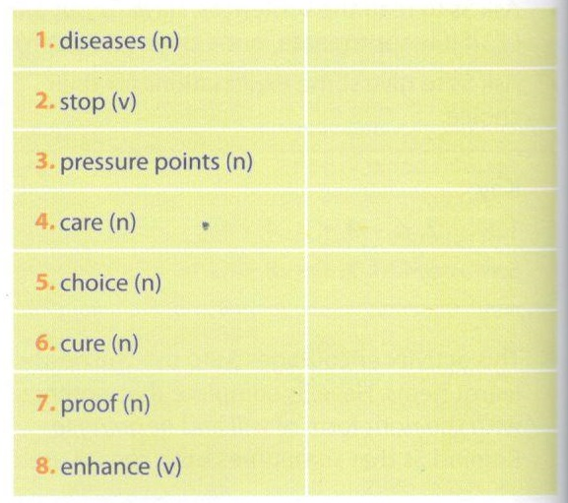
KEY
1. ailment (bệnh tật)
2. ease (giảm đau, ngưng)
3. acupoints (huyệt)
4. precaution (chú trọng)
5. alternative (lựa chọn)
6. treatment (chữa trị)
7. evidence (bằng chứng)
8. promote (gia tăng, xúc tiến)
4. Read the text again and answer the following questions.
Đọc lại bài viết và trả lời những câu hỏi sau.
- What is the basic idea of acupuncture?
- Why is acupuncture believed to be effective?
- How many acupoints are there nowadays?
- What is the most common side effects with acupuncture?
- Who should not take acupuncture?
- Why do more and more people turn to acupuncture?
1. Ý tưởng khởi đầu của châm cứu là gì?
2. Tại sao người ta tin rằng châm cứu rất hiệu quả?
3. Hiện nay có bao nhiêu điểm huyệt được tìm ra?
4. Tác dụng phụ thường gặp của châm cứu là gì?
5. Ai không nên sử dụng phương pháp châm cứu?
6. Tại sao ngày càng nhiều người tìm đến phương pháp châm cứu?
KEY
1. (It's) promoting harmony between humans and the world around them and a balance between yin and yang.
2. It is believed to promote the body's natural healing capabilities and enhance its functions.
3. There are more than 2000 nowadays.
4. They are soreness, slight bleeding, or discomfort.
5. Those who have electrical or electronic medical devices inside them.
6. Acupuncture is considered as a reliable alternative to modern medicine.
5. Do you know any other alternative therapies like yoga, acupressure, head massage or aromatherapy? Work in pairs or groups to share information and then report to the class.
Bạn có biết bất kì liệu pháp thay thế nào như yoga, châm cứu, mát xa đầu hay liệu pháp tinh dầu? Làm việc theo cặp hoặc theo nhóm để chia sẻ nhau thông tin rồi trình bày trước cả lớp.
Speaking
1. Which of the following habits are good and which are bad for you?
Thói quen nào sau đây là tốt và xấu cho bạn?
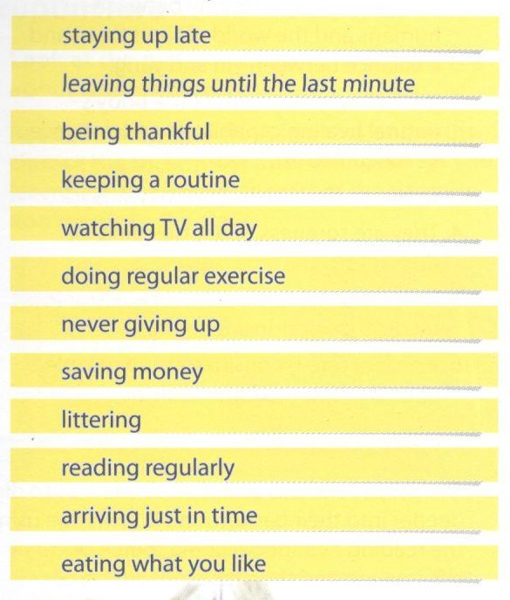
SUGGESTED ANSWERS
Good habits:
being thankful/ keeping a routine/ doing regular exercise/ never giving up/ saving money/reading regularly
Bad habits:
leaving things until the last minute/ watching TV all day/ littering

2. Work in pairs or groups and discuss why some of the habits above are good for you and why some are bad for you.
Làm việc theo cặp hoặc theo nhóm và thảo luận tại sao một vài thói quen trên tốt hoặc xấu cho bạn.
Use the followings as model:
‘I think staying up late is not good since it makes me feel tired the next morning.’
‘I think never giving up is good because it gives you determination and courage.’
3. Look at the following text and read the advice. Do you think you could follow it? Why or why not?
Nhìn vào bài viết sau và đọc lời khuyên. Bạn có nghĩ bạn có thể làm theo không? Tại sao?
The good thing about bad habits is you can kick them!
Here are five tricks to get rid of bad habits replace them with healthy ones.
1. Make a list.
Write down all your bad habits. Next, write another list of good habits that you could swap for those naughty habits.
2. Shake up your routine.
Habits are often routine-based, so changing your daily routine slightly can sometimes be enough to rid yourself of bad habits.
3. Pretend the habit belongs to someone else!
We're great at giving advice but not so at taking it.
4. Surround yourself with people who've kicked similar habits.
Hang out with people who have already giver up their bad habits. They will inspire good habits in you.
5. Think about how you'll feel when you kick the habits.
Imagine the benefits you will have when you get rid of the habits.
Good luck!
4. Work in pairs or groups to choose one bad habit. Make a list of Dos and Don'ts in order to kick that habit. Share the list with others and report to the class.
Làm việc theo cặp hoặc theo nhóm để chọn ra một thói quen xấu. Lập một danh sách của những việc nên làm và không nên làm để xóa bỏ thói quen đó. Chia sẻ danh sách đó với những bạn trong nhóm và trình bày trước cả lớp.
Example:
How to kick 'Staying up late'?
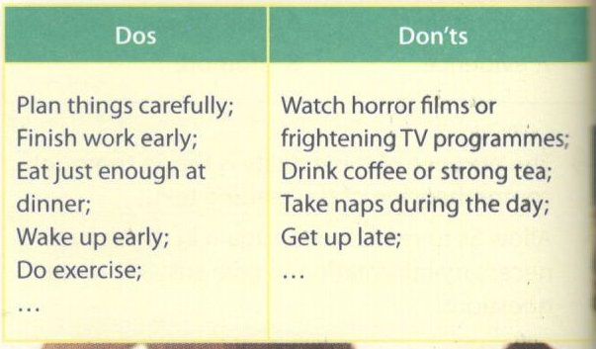

Listening
The food pyramid
1. What do you usually have for lunch or dinner? Do you care about the nutritional value of the things you eat?
Bạn thường ăn gì vào bữa trưa hoặc bữa tối? Bạn có quan tâm đến giá trị dinh dưỡng của thức ăn bạn ăn không?

2. Look at the picture below. What do you think the listening is about?
Nhìn vào bức ảnh sau. Bạn nghĩ bài nghe nói về điều gì?
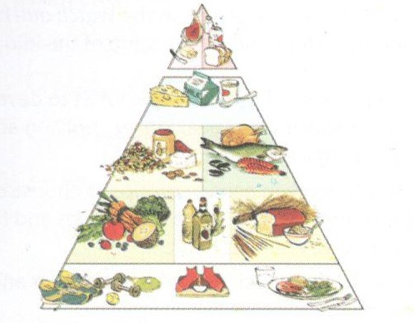
3. Listen to the recording and decide if the following statements are true (T) or false (F).
Lắng nghe đoạn ghi âm và quyết định xem những nhận định này là đúng hay sai.
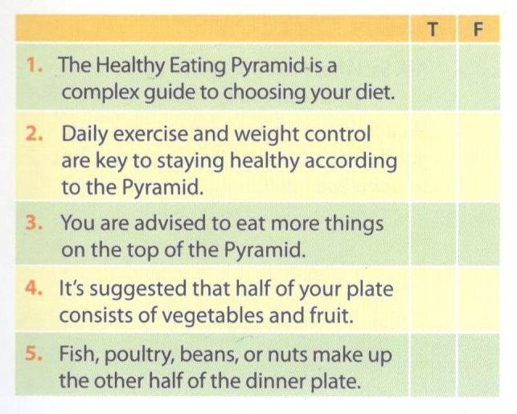
KEY
1. F
2. T
3. F
4. T
5. F
AUDIO SCRIPT
The Healthy Eating Pyramid is a simple, reliable guide to choosing a healthy diet. Its foundation is daily exercise and weight control, since these two related elements strongly influence your chances of staying healthy. The Healthy Eating Pyramid builds from there, showing that you should eat more foods from the bottom part of the pyramid (vegetables, whole grains) and fewer from the top (red meat, refined grains, potatoes, sugary drinks, and salt).
When it's dining time, fill half your plate with vegetables, the more varied the better, and fruits. Save a quarter of your plate for whole grains. Fish, poultry, beans, or nuts, can make up the rest. Healthy oils like olive and canola are advised in cooking, on salad, and at the table. Complete your meal with a cup of water, or if you like, tea or coffee with little or no sugar. Staying active is half of the secret to weight control, the other half is a healthy diet that meets your calorie needs - so be sure you choose a plate that is not too large.
4. Listen again, divide the plate into sections and label which food should be in each section.
Lắng nghe lại, chia cái đĩa thành các phần và dán nhãn thức ăn nào nên ở trong phần nào.

KEY
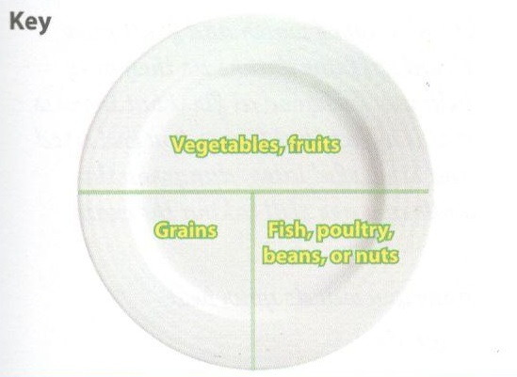
5. Write some sentences to describe the plate you have just made in 4.
Viết một số câu để diễn tả cái đĩa bạn đã vẽ ra ở bài 4.
Writing
‘The Food Column’ is a consultation section in the local newspaper in which people write in to ask for advice on what to eat and what not to eat.
1. Build a list of foods from your own experience that may give you
- allergies
- bad breath
- stress
- sleeplessness
- sleepiness
then share and compare your list with your friends'.
Từ chính trải nghiệm của bản thân xây dựng một danh sách những thức ăn có thể khiến bạn
- dị ứng
- hơi thở có mùi
- căng thẳng
- mất ngủ
- buồn ngủ
rồi chia sẻ và so sánh với danh sách của các bạn khác.
2. Now, read the facts below. Do you have some of these foods on your list? Which ones?
Bây giờ hãy đọc những sự thật dưới đây. Bạn có ăn loại thức ăn nào có trong này không? Nếu có thì đã ăn cái nào?
Allergies
The foods most commonly causing allergies a^{r}e milk, wheat, eggs, soya, fish, peanuts, shellfish (including mussels, crab and shrimp).
Bad Breath
The foods which may spoil your breath for da after a meal are onion, garlic, cabbage, curry, alcohol.
Stress
Foods and drinks which strongly stimulate the body can cause stress. These foods are coffee, tea, cola, chocolate, alcohol, refined sugar, white flour, salt, and processed foods such as junk foods and fast foods.
Sleeplessness
There are foods that can help you fall asleep or keep you awake. Foods that stop your sleep are: caffeine containing drinks, alcohol, sugar, fatty or spicy food, food additives (seasonings, artificial colours, flavourings).
Sleepiness
To feel sleepy, eat high-carbohydrate, low protein foods, such as cheese, milk, soya milk, tofu, nuts, honey, almonds, bananas, whole grains, beans, rice, avocados, sesame seeds, sunflower seeds, or papayas.

3. Some people have written in for advice on their diets as they are going to do important things. Work in pairs or groups and write at least one similar inquiry.
Một vài người đã viết thư đến xin lời khuyên về chế độ ăn uống vì họ sắp làm một số việc quan trọng. Làm việc theo cặp hoặc theo nhóm và viết ít nhất một lá thư yêu cầu tương tự.
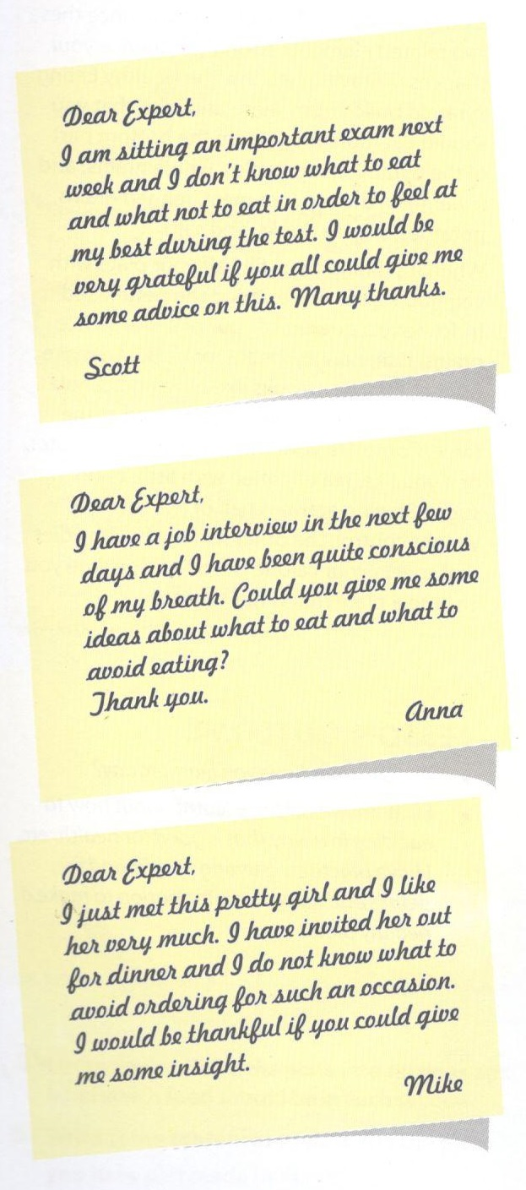
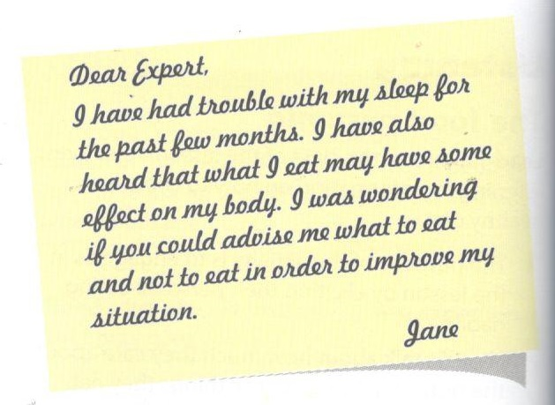

4. You are the food specialist and you are working on the newsletter's next edition. Read the reply to Scott's enquiry. Then write your own by responding to one of the other texts from 3 or from your friends'.
Bạn là một chuyên gia ẩm thực và bạn đang làm việc để sản xuất ấn bản tiếp theo của thư thông báo. Hãy đọc thư hồi đáp cho yêu cầu của Scott. Rồi viết lá thư hồi đáp của chính bạn dành cho 1 trong những lá thư của bài 3 hoặc cho những lá thư của bạn bè.
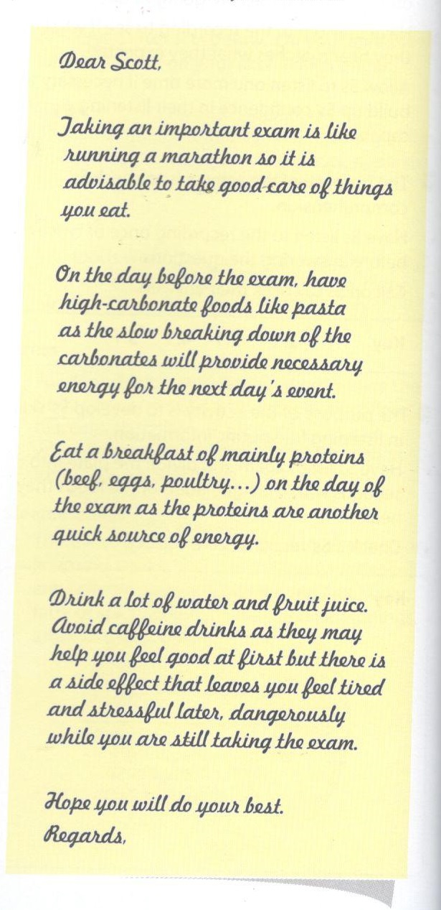
Communication and Culture - trang 23 Unit 2 SGK Tiếng Anh 10 mới
Tổng hợp các bài tập phần Communication and Culture Unit 2 SGK Tiếng Anh 10 mới.
Communication
Discussion
1. Look at the pictures.
Which parts/ systems of the body does each activity possibly benefit?
Nhìn vào những bức tranh.
Mỗi hoạt động có khả năng tác động tích cực đến phần/hệ thống nào của cơ thể?
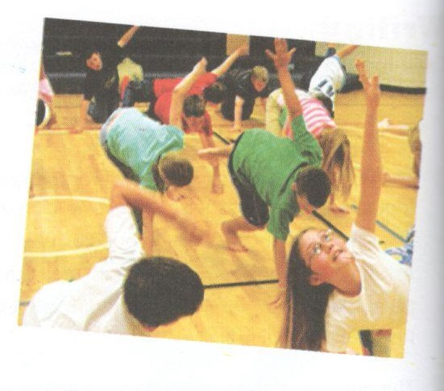
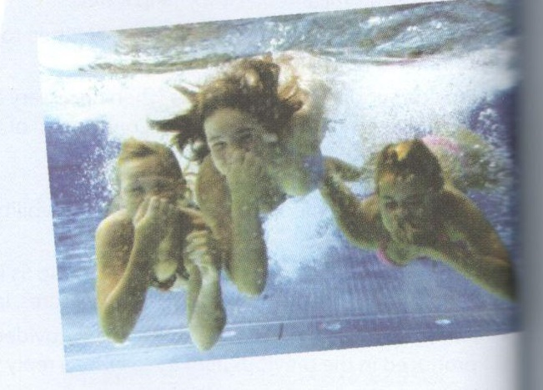

2. In pairs or groups, discuss the activities in the pictures and say why they are healthy.
Thảo luận theo cặp hoặc theo nhóm về những hoạt động trong các bức tranh và nêu ra tại sao hoạt động lại tốt cho sức khỏe?
3. Work in pairs or groups, choose a system of the body and make a list of all the possible activities that are good for it.
Làm việc theo cặp hoặc theo nhóm, chọn một hệ thống của cơ thể và lập một danh sách các hoạt động có thể tốt cho hệ thống đó.
Culture
1. Read about some traditional health beliefs and practices in Viet Nam and Indonesia.
Đọc về một vài niềm tin dân gian về sức khỏe và thực tế ở Việt Nam và Indonesia.
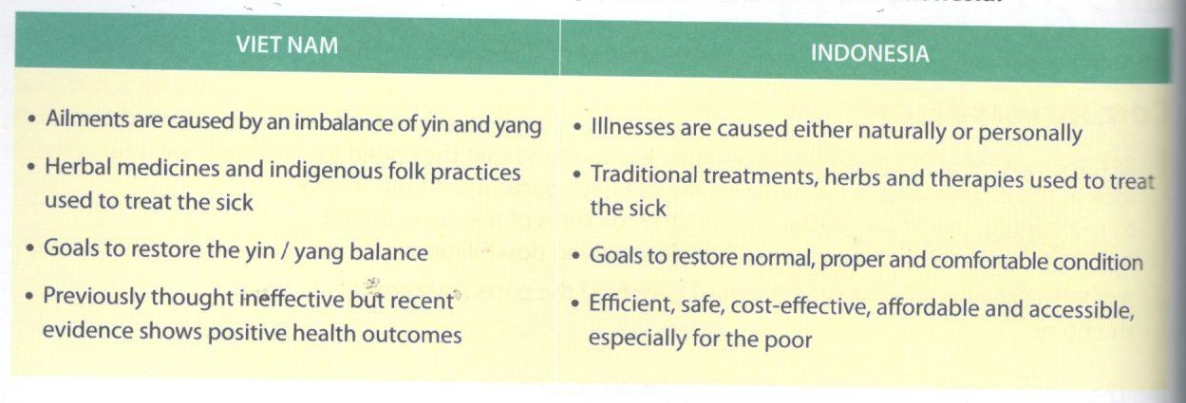
VIETNAM
- Bệnh tật là do sự mất cân bằng của âm và dương.
- Thảo dược và cách thức dân gian được dùng để chữa được bệnh.
- Mục đích là để thiết lập lại cân bằng âm-dương.
- Trước đây từng bị cho rằng thiếu hiệu quả nhưng những bằng chứng gần đây cho thấy kết quả sức khỏe tích cực.
INDONESIA
- Bệnh tật có thể là do tự nhiên hoặc do con người.
- Phương pháp dân gian, thảo mộc và liệu pháp được sử dụng để chữa bệnh.
- Mục đích là thiết lập lại điều kiện bình thường, đúng chuẩn, thoải mái.
- Hiệu quả, an toàn, mang lại lợi nhuận, không đắt đỏ và dễ tiếp cận, đặc biệt với người nghèo.
2. With a partner, discuss the similarities and differences in health beliefs and practices between the two countries.
Thảo luận với một người bạn về điểm tương đồng và khác biệt trong niềm tin và hiện thực về sức khỏe giữa 2 đất nước trên.
3. Do you know any traditional therapy (treatment without medicine)? If yes, please share the basic idea of that therapy.
Bạn có biết liệu pháp chữa trị dân gian nào (chữa trị không dùng thuốc)? Nếu có, hãy chia sẻ ý tưởng cơ bản của liệu pháp đó.
Looking Back - trang 24 Unit 2 SGK Tiếng Anh 10 mới
Tổng hợp bài tập phần Looking Back Unit 2 SGK Tiếng Anh 10 mới

Pronunciation
Listen and repeat the following sentences.
Lắng nghe và lặp lại những câu sau.
1. The prince plays a prime role in producing the special food.
2. Alice glances through the window and prays for magic.
3. The Grimm brothers' fairy tales have their grounding in the fairy world.
4. The growth of the grass in the ground is carefully monitored.
AUDIO SCRIPT
- The prince plays a prime role in producing the special food.
- Alice glances through the window and prays for magic.
- The Grimm brothers'fairy tales have their grounding in the fairy world.
- The growth of the grass in the ground is carefully monitored.

Vocabulary
Complete the following sentences with a word or phrase about the body.
Hoàn thành những câu sau với một từ hoặc cụm từ về cơ thể.
1. The part that leads the controlling of the body is the ____________________.
2. Blood is pumped through the ___________________ to bring oxygen to all parts of the body.
3. Food is broken down and converted into energy in the _______________ system.
4. The bones in the ______________ system help support our body and protect the organs.
5. The system that takes oxygen and releases carbon dioxide is called ______________.
6. The place that food is first stored in the body is the ______________.
7. The system which works as the control panel of the body is the ______________ system.
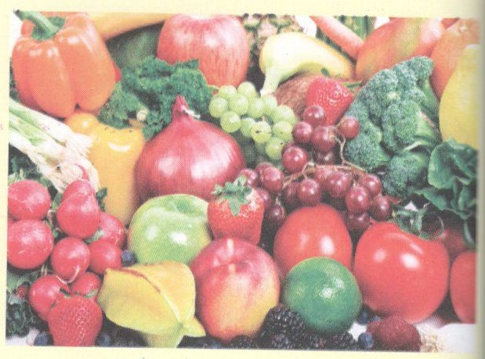
KEY
1. brain
2. lung/heart
3. digestive
4. skeletal
5. respiratory (system)
6. stomach
7. nervous

Grammar
Underline the word in italics that best completes the sentence.
- I will become/am going to become an engineer one day if I can.
- Foods are broken down and converted/break and convert into energy in the digestive system.
- Jane is going/will go to the dentist's tomorrow as planned.
- The acupoints are stimulated/stimulate to enhance the healing capability of the body itself.
- Besides acupuncture, acupressure is used/uses to help treat ailments without any medicine.
- Although I have taken some aspirin, the headache doesn't go/won't go away.
- All the body organs are supported by/support the bones in the skeletal system.
- Look at the dark clouds. I'm sure it will rain/is going to rain soon.
KEY
1. will become
2. are broken down and converted
3. is going
4. are stimulated
5. is used
6. won't go
7. are supported by
8. is going to

1. I will become/ am going to become an engineer one day if I can.
2. Foods are broken down and converted/ break and convert into energy in the digestive system.
3. Jane is aoina/ will ao to the dentist's tomorrow as planned.
4. The acupoints are stimulated/ stimulate to enhance the healing capability of the body itself.
5. Besides acupuncture, acupressure is used/ uses to help treat ailments without any medicine.
6. Although I have taken some aspirin, the headache doesn't ao/ won't go away.
7. All the body organs are supported bv/ support the bones in the skeletal system.
8. Look at the dark clouds. I'm sure it will rain/ is aoina to rain soon.
Project - trang 25 Unit 2 SGK Tiếng Anh 10 mới
Tổng hợp các bài tập phần Project Unit 2 SGK Tiếng Anh 10 mới.
1. Your doctor would like some information about your usual food habits to help plan the best possible health care for you and your friends. Conduct the survey, using the questions below and compile the findings into a report.
Bác sĩ của bạn muốn có một vài thông tin về thói quen ăn uống hằng ngày của bạn để giúp lập kế hoạch khả thi nhất chăm sóc sức khỏe cho bạn và bạn bè. Hãy hoàn thành bản khảo sát, dựa vào các câu hỏi dưới đây và ghi chép lại những gì bạn tìm được vào một bài báo cáo.
1 Who shops for food at your home? ____________________________
2. Who prepares your meals? __________________________________
3. What do you drink during the day? ____________________________
4. What kind of meat do you usually eat? ___ steaks, ___ pork, ___ beef, ___ chicken, ___ fish, ___ others, please specify:_____________________
5. Do you have a lot of vegetables with your meals? ___ Yes ___ No
6. Do you add salt to your food when you eat? ___ Yes ___ No
7. How many times a day do you eat? ___________________________

2. Present your findings to the class.
Trình bày bài báo cáo với cả lớp.
